
BOHÈM met KAMPVUURKLANKEN Muziek die raakt. Verhalen die verbinden.

“Mens achter de leider”
──────────────────────────────────────────────────────────────
Geen zweverig gedoe, maar herkenbare thema’s en eerlijke woorden die raken aan wie we zijn, ook achter onze functie.
Een moment van vertraging, verbinding, menselijkheid en humor.
Het managementteam verzamelt zich rond het vuur.
Misschien net uit een vergadering of nog met het tempo en de besluiten in het hoofd. Even weg uit de hectiek.
Bij het licht van de vlammen verschuift de dynamiek.
Het ritme vertraagt.
Liedjes en verhalen van BOHÈM Ze gaan niet over KPI’s of efficiëntie maar over de roadmap van het leven, over dingen die we allemaal als mensen meemaken. Werken en léven met passie! Wie ben je zelf als leider en als mens, wat is belangrijk voor jou?
Verantwoordelijkheid, verandering, richting en lef…het begint met wie je zelf bent.
BOHÈM brengt herkenbare liedjes met samenhang en flair die daarbij aansluiten!
Ritmisch uitstapje met Cajon (percussie instrument) Geen gedragsstijlenanalyses, geen kleurenwielen, maar…RITME
Het verschil in type mensen vertaalt zich bij BOHÈM niet in een theorie of gedragsmodel, maar in muziek!
Speels, grappig en verrassend herkenbaar.
Even geen functies of titels, alleen mensen die kleur bekennen in klank.

Kampvuurklanken voor leiders
Reflectie blijft hangen. Diepgang verbindt. Humor ontspant!
“Een bijeenkomst die blijft, lang nadat het vuur is gedoofd”

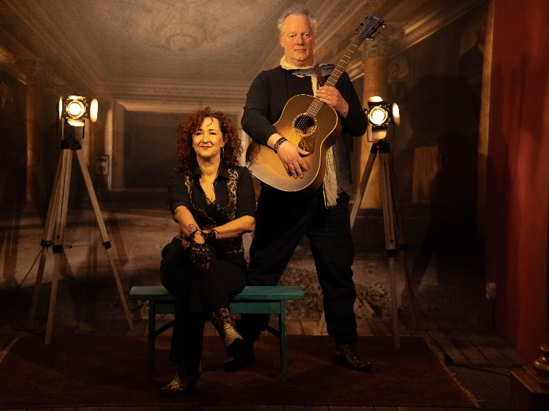



──────────────────────────────────────────────────────────────
WAAROM KAMPVUURKLANKEN WERKT
──────────────────────────────────────────────────────────────
✔ Versterkt betrokkenheid, verbinding en vertrouwen
✔ Creëert een rustpunt in drukke tijden
✔ Verhoogt psychologische veiligheid
✔ Werkt voor de teams én het leiderschap
✔ Verfrissend alternatief voor traditionele teambuilding
✔ Gedragsstijlanalyses in een ander jasje geven uniek inzicht!

──────────────────────────────────────────────────────────────
PRAKTISCH
──────────────────────────────────────────────────────────────
Duur: ca 2 x 45 minuten en daarna een ‘vurig’ informeel ontmoeten
Management: 6–20 personen, uitbreiden in overleg
Locatie: buiten bij kampvuur of binnen in sfeervolle setting
BOHÈM verzorgt: muziek, storytelling, geluidsinstallatie, cajons.

──────────────────────────────────────────────────────────────
PRIJS OP AANVRAAG
──────────────────────────────────────────────────────────────
Het programma ‘Kampvuurklanken’ is op verschillende manieren uit te voeren. Het is natuurlijk magisch om écht bij het knapperende vuur samen te komen…of op een bijzondere locatie. Maar ook in de eigen setting komt het programma geweldig tot zijn recht. Het programma is desgewenst met maatwerk aan te passen. Neem gerust contact op, we denken graag mee! info@musicbybohem.nl +31 (06) 3631 3948

